Тема № 9
Теория вероятностей

З а д а ч и 315. Бросают две игральные кости. Найти вероятность указанного случайного события.

315. Сумма выпавших очков − больше 9.

З а д а ч и 325. В первой урне находится красных шаров и синих, во второй – красных шаров и синих. Из каждой урны извлекают по одному шару. Найти вероятность того, что среди двух извлеченных шаров окажется: а) два красных шара; б) один красный шар; в) хотя бы один красный шар; г) два синих шара.
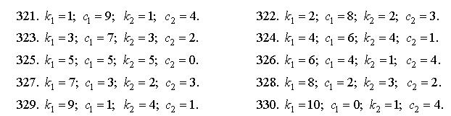

З а д а ч и 335. В эксплуатации находятся п однотипных изделий. Для каждого изделия вероятность безотказной работы в течение заданного времени равна р. Найти вероятность того, что заданное время проработают: а) ровно k изделий; б) не менее k изделий.
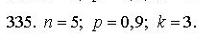
З а д а ч и 345 Задан закон распределения дискретной случайной величины Х. Найти интегральную функцию распределения F(x), математическое ожидание M(x), дисперсию D(x) и среднее квадратическое отклонение дискретной случайной величины Х.
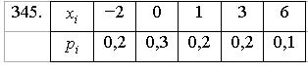

З а д а ч и 355. При обследовании более объектов установлено, что значения некоторого размера Х всех объектов попали в интервал . Есть основания считать, что случайная величина Х имеет нормальное распределение. Найти математическое ожидание , среднее квадратическое отклонение и вероятность попадания значения размера Х в интервал .
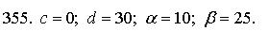
Тема 10
Математическая статистика
З а д а ч и 363 Получены 100 статистических значений непрерывной случайной величины Х и выполнена группировка этих значений по интервалам. В условиях задачи приведены границы интервалов и соответствующие частоты . Найти статистические оценки математического ожидания , дисперсии и среднего квадратического отклонения ; построить гистограмму относительных частот и график теоретической плотности распределения; выполнить проверку гипотезы о виде распределения по критерию Пирсона.
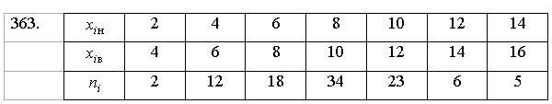

Приложение 1
Таблица значений функции
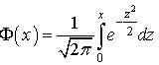
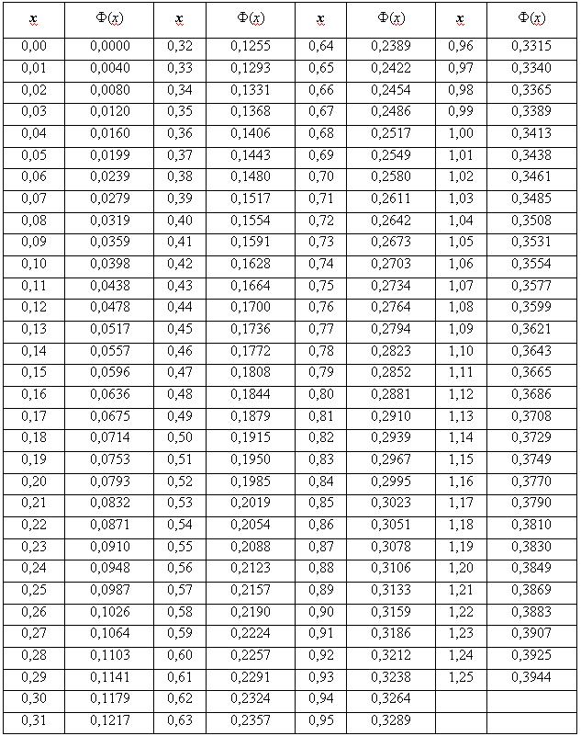
О к о н ч а н и е п р и л. 1
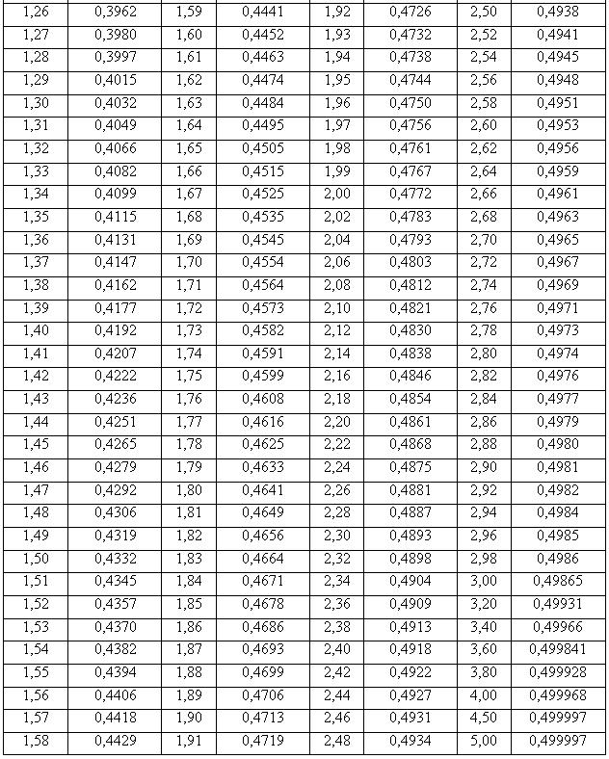
© ОмГУПС

Приложение 2
